Занятия аппликацией в детском саду
Вторая младшая группа (четвертый год жизни)
На занятиях по аппликации дети учатся называть, раскладывать и наклеивать в определенном порядке вырезанные воспитателем бумажные фигуры. При этом они должны сочетать и чередовать их по цвету, величине, составлять предмет из двух и более частей, соблюдая последовательность наклеивания на основу. Воспитатель закрепляет представления о форме круга, четырехугольника, об основных цветах (красный, синий, зеленый, желтый), некоторых оттенках (розовый, голубой), о величине в контрастных сопоставлениях (большой — маленький, высокий — низкий). У детей развивается интерес к занятиям по аппликации, формируется аккуратность и самостоятельность в использовании таких материалов, как бумага, заготовки фигур для наклеивания, клей, кисточка, тряпочка.
Большое внимание уделяется закреплению приемов раскладывания фигур и их наклеивания на основу. Для этого каждый ребенок должен освоить целый комплекс последовательно осуществляемых действий: правильно держать кисть и набирать клей, лишний клей снимать о края розетки, при намазывании клеем поворачивать фигуру цветной стороной вниз, класть ее на подкладку, равномерно наносить клей от середины к краям формы, придерживая ее левой рукой. После этого кисть кладут на подставку, а намазанную фигуру осторожно берут обеими руками и помещают ее туда же, где дна лежала до наклеивания. Затем аппликацию прижимают чистой салфеткой, снимая выступающий клей.
С первых занятий воспитатель должен приучать детей соблюдать правила аккуратности: не набирать на кисть слишком много клея, после намазывания ставить кисть на подставку, намазывать формы только на подкладке, при наклеивании прижимать фигуру салфеткой, а не ладонью. Об этом надо напоминать ребятам как во время объяснения задания, так и в ходе его выполнения. Воспитатель контролирует их работу, дополнительно показывает, поправляет, помогает им грамотно справляться с заданием, поощряет достижения, активизирует самостоятельность каждого ребенка.
Чтобы такая работа доставляла детям удовольствие и оказывала положительное воздействие на их воспитание и развитие, надо продумывать занимательную форму выполнения задания, использовать игровые приемы: игровые действия (собрать в корзину яблоки, найти спрятанную игрушку, взять и раскрыть конверт, пакет и т. д.), игровой образ (приходит кукла, илимишка, или Петрушка на занятие и дает детям задание), обыгрывание полученных результатов (подарить аппликацию кукле, мишке, маме и т. д.).
В этом плане большое значение имеет привлекательность материала, используемого на занятиях. Так, фигуры для наклеивания вырезают из бумаги ярких расцветок, клей разливают в удобные розетки с низкими краями, кисточки дают с хорошим ворсом, подкладку берут чистую, яркой расцветки, основу для аппликации подбирают соответствующего цвета, чтобы вызвать у ребенка различные предметные ассоциации: с небом (голубая окраска), лугом (зеленая бумага).
Место расположения этих материалов на столе должно быть постоянным и удобным для пользования, что приучает ребенка к порядку, культуре рабочего места. Например, подкладка, на которой намазывают фигуры, всегда должна находиться слева от основы аппликации; подставка для кисточек помещается справа, а коробка или блюдце с набором фигур должны быть посредине стола. Клейстер лучше давать тогда, когда все части аппликации дети уже разложили в указанной последовательности. Такой порядок приучает ребенка выполнять задание точно, без излишней торопливости.
При выборе содержания аппликаций для младших дошкольников следует исходить из особенностей развития их мышления, учитывать его конкретно-образный характер. Дети с большим интересом раскладывают и наклеивают знакомые им предметы, комбинируют их по признаку цвета, формы, величины. Например, для ребенка круг ассоциируется с шарами, яблоками, арбузами, апельсинами. Так, он учится определять и их форму: круглый апельсин, шар; четырехугольный платок, сторона кубика, тележки и др. Уточняется и название цвета, происходит обучение сочетанию предметов по окраске: «Желтые листья красиво выделяются на темной земле», «Желтые звезды ярко светят на синем небе», «Белый снежный ком хорошо виден на синей бумаге». Контрастные сочетания тонов бумаги с фоном позволяют ярче выделить изображение. На листе можно также расположить предметы разного цвета: «Воздушные шары красные, синие, зеленые, желтые летят к голубому небу» или «Разноцветные огоньки праздничного салюта ярко выделяются на синем небе».
По мере овладения умением сочетать различные цвета детям дается возможность более свободного выбора фигур, вырезанных из бумаги разной окраски. Так, малыши могут выбрать и наклеить разноцветные шары, кубики, праздничные флажки, огоньки. К этим занятиям следует готовить материал разного цвета, чтобы каждый ребенок мог выбрать наиболее понравившиеся по цвету формы. Так, стимулируется активность дошкольников, формируется их самостоятельность и творчество.
В большинстве случаев для аппликаций дают цветной фон. Он позволяет не только создавать красочные композиции, яркие и выразительные образы, но и выражать определенную предметную ситуацию: на голубом небе белеют облака, падают снежинки на землю, ярко светит солнце, горят огни салюта; на зеленом фоне располагают желтые круги одуванчиков, красные шапки грибов. Эти сочетания выпукло выделяют очертания предметов и преобразуют основу аппликации, которая становится местом действия (то небом, то лугом, то широкой гладью реки или песчаным берегом).
Содержание аппликации необходимо связывать с непосредственными наблюдениями, сезонными изменениями природы, праздниками, играми. Например, осенью дети собирают и рассматривают листья, овощи, фрукты, цветы, ягоды. Свои впечатления о празднике Октября выражают при наклеивании разноцветных флажков, шаров, ленточек. Огромное эмоциональное воздействие оказывает на ребенка празднование Нового года. Это и нарядная елка в блеске огоньков, бус, шаров, и сказочный Дед Мороз со Снегурочкой, и забавный Петрушка.
В своих аппликациях младшие дошкольники могут передать следующие мотивы: «Маленькая елочка зимой», «Бусы на елку», «Украсим елочку огоньками и бусами». Многие темы связывают с зимними явлениями: «Падают белые снежинки», «Снежный ком на дорожке, и на него падает снег», «Снеговик на дорожке» и др. Из весенних явлений для аппликации подходят такие несложные темы, как «Ярко светит солнышко», «Льдины плывут по реке», «Одуванчики расцвели на лугу»; «Красные цветы на лужайке». А летом можно наклеить «Разноцветные цветы на клумбе», «Огурцы на грядке», «Грибы в лесу».
Эти темы, конечно, являются примерными. Каждый воспитатель вправе выбирать любое содержание, любую тему, учитывая уровень развития детей своей группы, опыт наблюдений, природное окружение, круг чтения, игры детей. В зависимости от этого он и определяет объем заданий, творчески подходит к своей работе.
На занятиях по аппликации малыши постепенно должны научиться правильно использовать пространство листа бумаги. Первоначально они наклеивают фигуры по всему листу без видимого порядка, так как им еще трудно осуществлять взаимодействие однородных предметов, фигур по каким-то закономерностям: по ритму, приемам чередования или сочетания форм. Поэтому первые несколько занятий нужно проводить без подобных требований. Задания должны формулироваться примерно так: «Листья разлетелись. Поднялся сильный ветер, и листья разлетелись по всей земле, по всему листу»; «Яблоки рассыпались. Их много, и они рассыпались по всему саду, по всему листу — и красные, и зеленые, и желтые»; «Звездочки горят в небе. Они сверкают то тут, то там, по всему листу — это небо. Вот оно какое большое, голубое (синее), и много звездочек горит».
Такая постановка изобразительной задачи позволяет ребенку свободно перемещать фигуры на фоне и тем самым осваивать его пространство, что удобно и в отношении наклеивания форм. Ведь малышу на первых порах трудно сразу найти то же место, где лежал предмет до наклеивания, и он прикрепляет его в любом месте. Поэтому возможность свободного размещения без видимой связи и очередности оправдывает некоторые отступления от ритма, позволяет по-своему группировать и наклеивать формы.
Постепенно порядок размещения и наклеивания аппликаций усложняется, связывается с необходимостью сохранения определенного направления однородных по форме фигур. Например, воспитатель говорит: «Поднялся сильный ветер, и все листочки полетели за ветром, друг за другом. Покажите, куда полетели листочки». Так ребенок начинает осознавать характер изображения и может выполнить задачу: разложить и наклеить предметы (листья) по принципу ритмичного повторения, создавая на бумаге определенный порядок расположения (рис. 22, 1).
Рис. 22. Апликации из готовых форм: 1) «Листья летят», 2) «Корзина с яблоками», 3) «Разноцветные шары летят в небо»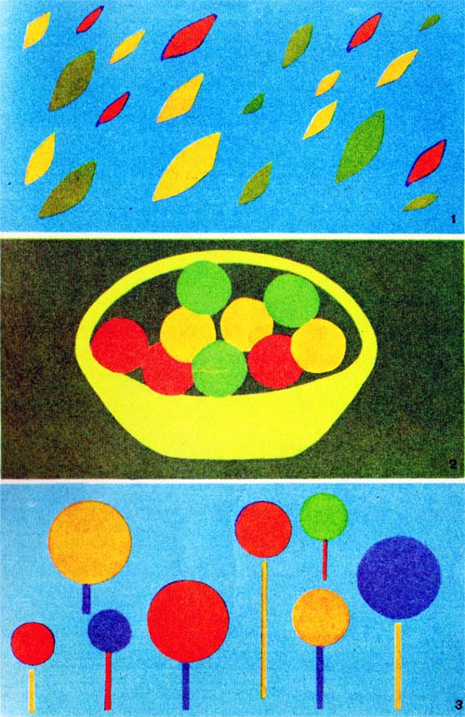
Апликации из готовых форм
Выполнению такого задания предшествует наблюдение за листопадом. Воспитатель показывает детям, как падают листья, как при ветре они летят друг за другом в одном направлении. Предлагает детям показать, как и куда летят листья. Все вместе рассматривают листочки, отмечают, какие они разные по цвету, величине. Здесь же дается игровое задание: «Принеси красные листья, потом зеленые», «Найди желтые листья сначала большие, а потом маленькие». Дети собирают букет из осенних листьев и ставят его в вазу в групповой комнате. Педагог говорит: «Вот какой красивый букет мы с вами собрали и как хорошо стало у нас в группе».
Эмоциональное преподнесение задания подкрепляется возможностью действовать с ярким и разнообразным материалом. Поэтому воспитатель готовит для занятия цветной фон бумаги (голубой, синий, фиолетовый) и разноцветные заготовки листьев разной величины (большие и маленькие, зеленые, желтые, красные).
На следующем занятии дети учатся раскладывать и наклеивать круглые формы, объединяя их вместе в определенном порядке: «Собери яблоки в корзину» (рис. 22, 2). Вариантами к выполнению этого задания могут быть следующие темы: «Составь букет из цветов», «Сложи красные помидоры в блюдо горкой», «Связка воздушных шаров», «Огурцы на грядке», «Узор на шарфике для куклы» и др.
При раскладывании и наклеивании фигур на бумагу ребенок должен установить взаимодействие между элементами узора или предметами, и воспитатель в этом оказывает соответствующую помощь. Например, он дает указание, что яблоки надо сложить в корзину так, чтобы они не рассыпались и не выпали из нее. Поэтому их надо сложить горкой, сочетать и зеленые, и красные, и желтые круглые яблоки (или разноцветные клубки ниток) — рис. 22, 2.
«Праздничные шары, летящие к небу» наклеивают снизу вверх на разном уровне в сочетании больших и маленьких, красных, синих, желтых кругов на голубом фоне (рис. 22, 3). Не нужно требовать от детей, чтобы они подбирали к цвету шарика ниточки-полоски того же цвета. Лучше, когда используют разные сочетания, что создает более нарядную композицию и яркий цветовой строй. В ходе занятия дети должны испробовать всевозможные комбинации, а воспитатель поощряет самые удачные из них, которые затем скрепляются клеем на поверхности бумаги.
На занятии «Флажки на ниточке» фигуры раскладывают и наклеивают, чередуя по цвету на горизонтальной прямой, а «Бусы на елку» — по полукругу. Этим занятиям должны предшествовать игры с плоской мозаикой, которые учат ребенка приемам сочетания фигур по форме, цвету, величине, взаимному расположению на плоскости. А непосредственно на занятиях по аппликации наряду с раскладыванием элементов дети наклеивают их в порядке чередования друг за другом: «Флажки сначала надо разложить к ниточке слева направо от той руки, которой придерживаете полоску бумаги (показ). Надо положить красный флажок, а рядом с ним синий, а потом опять красный и синий. Вот какая красивая получилась гирлянда из красных и синих флажков. Они ровно висят на ниточке слева направо. Чтобы не упали, нужно наклеить флажки. Сначала берем красный флажок, который лежит с краю. Его надо положить на подкладку цветной стороной вниз, вот так. Кисточку опускаем в чашечку с клеем, лишний клей отжимаем о край чашечки и намазываем флажок от середины к краям, чтобы каждый уголок и середина были намазаны клеем. Потом осторожно двумя руками следует взять флажок за края и положить туда, где он лежал. Затем прижать салфеткой, чтобы флажок хорошо приклеился. Так же надо намазать и приклеить желтый флажок, потом опять красный и опять желтый. Вот как хорошо приклеились все флажки! Получилась красивая гирлянда».
Таким же образом происходит объяснение задания при наклеивании «Елочных бус» (рис. 23, 2). Малыши могут выбрать варианты наклеивания бус: по прямой горизонтальной линии или по полукругу, дуге.
Рис. 23. Аппликации зимней тематики: 1) «Маленькая елочка зимой», 2) «Разноцветные бусы на елке», 3) «Снежный ком на дороге»
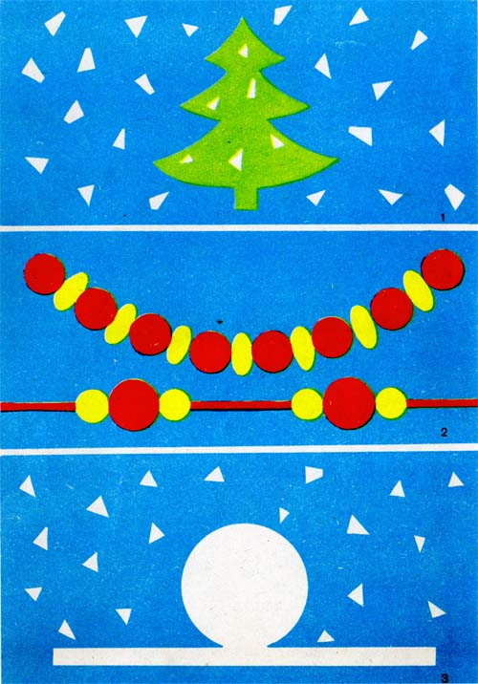
Аппликации зимней тематики
В конце учебного года во второй младшей группе дети должны научиться располагать предметы на линии земли в нижней части листа, чему способствуют задания типа «Елка растет в лесу», «Колобок катится по дорожке», «Желтые одуванчики расцвели на поляне», «Огурцы растут на грядке», «Грибы растут в лесу» и др. Некоторые варианты их трактовки в аппликациях показаны на рис. 23—25.Ребята учатся не только располагать предметы на горизонтальной прямой линии; но и устанавливать связь между предметами и образами по величине (грибы большие и маленькие, цветы высокие и низкие), варьировать окраску, сочетать ее с цветом основы аппликации (на зеленой поляне красные шляпки грибов или на зеленом лугу желтые шарики одуванчиков и т. д.). При наклеивании этих предметов воспитатель должен закреплять у детей пространственные ориентировки (в середине, рядом, слева, справа, внизу, вверху).
Рис. 24. Аппликации весенней тематики: 1) «Светит красное солнышко», 2) «Людины на реке», 3) «Цветы расцвели»
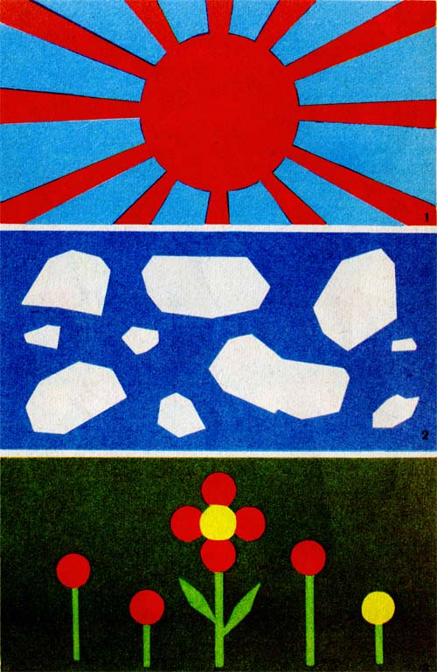
Аппликации весенней тематики

Рис. 25. Аппликации летней тематики: 1) «Одуванчики расцвели», 2) «Веселый колобок», 3) «Грибы растут на поляне»
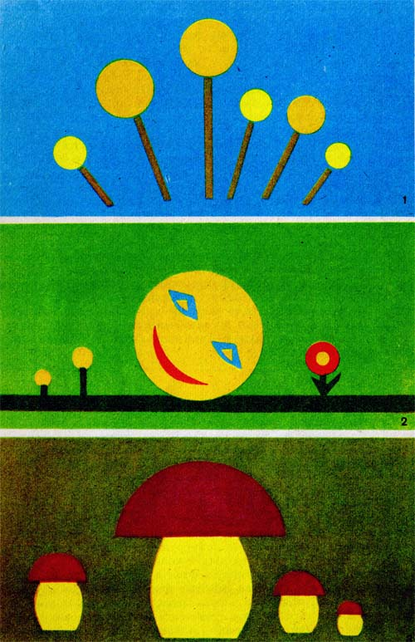
Аппликации летней тематики
Знания и умения конкретизируются на занятиях по орнаментальной аппликации, где ребенок учится более точно располагать элементы узора, вырезанные в форме знакомых геометрических фигур, наклеивать по углам квадрата, в середине и по окружности круга, по горизонтали полоски, сочетая формы, цвета, чередуя элементы по величине. Например, дети оформляют узором «Платочек для мамы», «Тарелочку для собачки», «Шарфик для куклы».
Таким образом, используя интересное, доступное и разнообразное содержание, воспитатель последовательно и планомерно формирует у детей программные умения и навыки по аппликации. В помощь педагогу предлагается образец составления перспективного плана занятий с детьми четвертого года жизни. В этот план не включены занятия по замыслу, поэтому воспитатель должен планировать их примерно один раз в два месяца.

